2024.４月バージョン
２０２４年度 山武支部の福利厚生事業
《山武支部独自の福利厚生事業》
○人間ドック受診補助 ６、０００円

○療養休暇者に対しての給付 ５、０００円（但し１ヶ月以上）
○永年組合員（３０年）慰労金 １０、０００円
○千葉ロッテマリーンズ観戦チケット補助 １、０００円※ご相談ください。
○ジェフ千葉観戦チケット補助 ６００円※ご相談ください。
○千葉ジェッツ観戦チケット補助 ６００円※ご相談ください。
○山武支部「悩み相談ダイヤル」 ℡ ０８０－９３８３－９００９
E-mail sanbushibu@gmail.com



《お菓子・スイーツ》
○おかしの「たいよう」（東金店・成東店・本店）
・さんぶぅカード提示でお菓子５％引き ※特価品は除く。
○リヴィエール（本店・サンピア店）
・さんぶぅカード提示で2,000円以上お買い上げの方にお菓子１品プレゼント
○成東観光いちご組合 ・いちご狩り、販売所で一般料金より１００円引き
○洋菓子のヒロタ千葉工場売店 山武郡芝山町牧野371番地 TEL 0479-77-1201
・全品10％引き（特価品は除く）

《食事・コミュニケーション・宿泊》

○かくじゅう・十文字（東金・会席亭）
・2F団体→サービス料分割引 ・1F家族→ソフトドリンク人数分サービス
○和楽酒房 「宴」（うたげ） ０４７５－５２－１９２１
・組合員手帳提示で、１ドリンクサービス
〇九十九里ハーブガーデン フレッシュハーブティー １杯 サービス
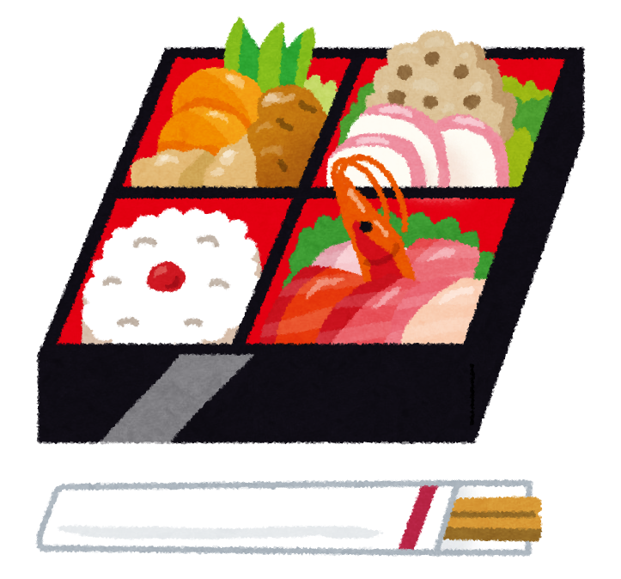
○玉子家（レストラン・ラーメン屋）
・ソフトドリンクorアイスクリームサービス・宴会：焼酎ボトル1本
・弁当100円引き（800円以上のもの）,50円引き（800円未満のもの）
○焼肉屋 田中商店 東金店 TEL 0475-77-8929 ・ファーストドリンクサービス
※詳しくはお店で
○食彩工房 笑福 TEL 0475-53-1733・ファーストドリンクサービス
※詳しくはお店で
○お食事処 ごはんまえ TEL 0475-77-3080 ・ソフトドリンクサービス ※下記の中から
【ウーロン茶・コーラ・オレンジジュース・辛口ジンジャーエール、アイスコーヒー】
○麺diningけいず TEL 0475-54-3450
・大盛りサービス ※サービス内容変更もあり、詳細はお店で！！
○まるえいラーメン TEL 0475-82-1056 ・ソフトドリンクサービス
○ふらんす屋 TEL 050-5871-1873（予約専用番号）
・３０００円以上のコース注文。グループで一人でもカードを提示すれば、ソフトドリンクサービス
○旬菜 らーめん えむず TEL 0475-78-3350 ・麺類注文で半餃子サービス
○麺処 くろ川 TEL 0479-80-7370 ・カード提示の方 餃子440円→100円！
○中華海鮮市場 アジアン TEL 0475-53-1700 ・お食事代から１０％割引
○炭火焼き鳥 串の輪 TEL 0475-71-3469 ・さんぶうカード提示で会計時５％引き
○じゃんけん東金 TEL 0475-52-6466 （内容確認中）
◯旭日屋 ℡0475-82-8107 ・さんぶうカード提示でソフトドリンクor生小１杯サービス
◯ISEEBISOBA ITO ☆新規☆ 内容確認中
◯LocalDiningTotoya ☆新規☆ 内容確認中
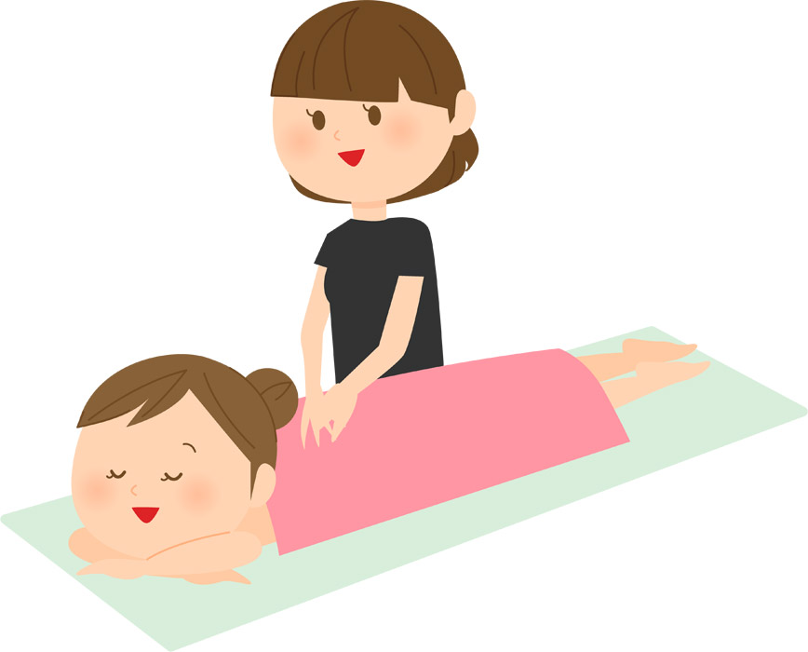
《リラクゼーション》
○もみきち（マッサージ）県内全店
・２０分以上のコース、１０分無料券贈呈
○フォルム整骨院 TEL 0475-78-4148 ・自費施術10％引き、初回RIC（加圧）療法無料
※詳しくはお店で
○からだづくり整体院OHANA 通常1回20分で通い放題で月11,000円のコース 初回無料体験有
⇒組合員は10分無料延長の1回30分の通い放題でご提供！
○成田空港温泉「空の湯」 TEL 0479-78-2615
・「茜」会員価格
お急ぎセット \1,000 ⇒ \900 ゆったりセット \1,300 ⇒ \1,200
ゆったりフルセット \1,500 ⇒ \1,400 ※全コース休日＋\100

《運転代行》
○コスモ運転代行 TEL 080-6714-1234
・教職員特別割引あり。詳細は専用カードで。・書記局までお問い合わせください。

《スポーツ》
○ラフォーレ＆松尾ゴルフ倶楽部
・申し込みの際に、組合員であることを田辺さんに伝える。
・特別優待券あり。→詳細は山武教育会館に連絡を。
○クライミングジム 猿吉 ・初回登録料半額 その他利用料金の割引あり

※詳細はパンフレットで TEL 0475-77-7281

《その他もまだまだ拡大中》
○コナカ
・特割カード（即日・無料発行・年会費無料）で更に１０％OFF
○メガネスーパー全店（眼鏡専科も含む） ※組合員とその家族が対象
・眼鏡、コンタクトの割引（現金・カード：１５％引き）
・セール品は除く。
○山武支部指定整備工場
※松尾商会（松尾）・鵜澤自動車（成東）
・車検・・・・・・・・基本工賃１５％引き、オイル交換無料（さんぶうカード提示で優待）
・点検（12ヵ月）・・・１０％引き
・修理・・・・・・・・２万円以上の場合、１0％引き
え！？
こんなに？
今すぐ行かなきゃ！
○守屋酒造 TEL 0475-86-2016
・1000円以上購入の場合10％OFF！！（ただしお酒のみ）※ラベルなども無料で作成

○AOKI TEL 0475-55-6888 ※パンフレット参照
○ハヤカワ商工オリジナルプリントショップ TEL 0479-82-0509
・全品5％引き（特価品は除く）
○脱毛・フェイシャルサロン フォルム TEL 0475-78-4148 ・施術10％引き
※詳しくは、直接お問い合わせください。
○ネイルサロン メゾフォルテ TEL 0120-635-108
（ネイル）次回３週間以内に予約（施術料金5,500以上）で500円割引き。

組合員のニーズにあった特典をめざします。ご意見、ご要望がございましたら、支部書記局までお願いします。
現在もたくさんのお店と交渉中です！！
問い合わせ先 千教組山武支部書記局 ℡ ０４７５－８２－２７０８

